INDICAÇÃO Nº 54/2013

INDICO ao Prefeito Municipal ,Exmº. Dr. Fernando Galvão Moura, nos termos regimentais, juntamente com os órgãos competentes no sentido de se fazer os reparos necessários de iluminação na Praça de Andes pois a escuridão predomina no período noturno, provocando natural sensação de insegurança entre os moradores.

Justificativa
A iluminação da Praça Pública é importante para a qualidade de vida da população. Afinal, mais do que mero agente físico, a luz interfere diretamente na rotina das pessoas em sua volta, inclusive sob o ponto de vista “segurança”. Por isso, adequar a iluminação da Praça Pública aos fins a que se propõem estes espaços torna-se fundamental. E tratando de uma Praça Pública, o encaminhamento desta propositura à Administração Municipal segue no sentido de que providencie a iluminação há tempos devida.
A melhoria da qualidade dos sistemas de iluminação da Praça Pública traduz-se em melhor imagem do distrito, favorecendo a qualidade de vida das pessoas, o turismo, o comércio e o lazer noturno, além de ampliar a cultura do uso eficiente e racional da energia elétrica, o que, por sua vez, contribui para o desenvolvimento social e econômico da população.
Quanto a Praça de Andes, conforme se vê nas fotos anexadas, com várias lâmpadas queimadas , lentes ofuscadas, a escuridão impera no período noturno, o que tem causado transtornos e muita insegurança aos moradores, gerando, pois, justas reclamações.
Enfim, a sugestão se refere a um fato antigo e que provoca muitas reclamações entre os moradores e outros cidadãos que utilizam a referida Praça Pública com maior freqüência, por isso, peço que se empenhe na sua rápida efetivação.

Bebedouro, Capital Nacional da Laranja, 10 de Janeiro de 2013.

Dr. Tiago Bosco de Souza Elias (Ligeirinho da Inter)
Vereador PCdoB
Ind24-13

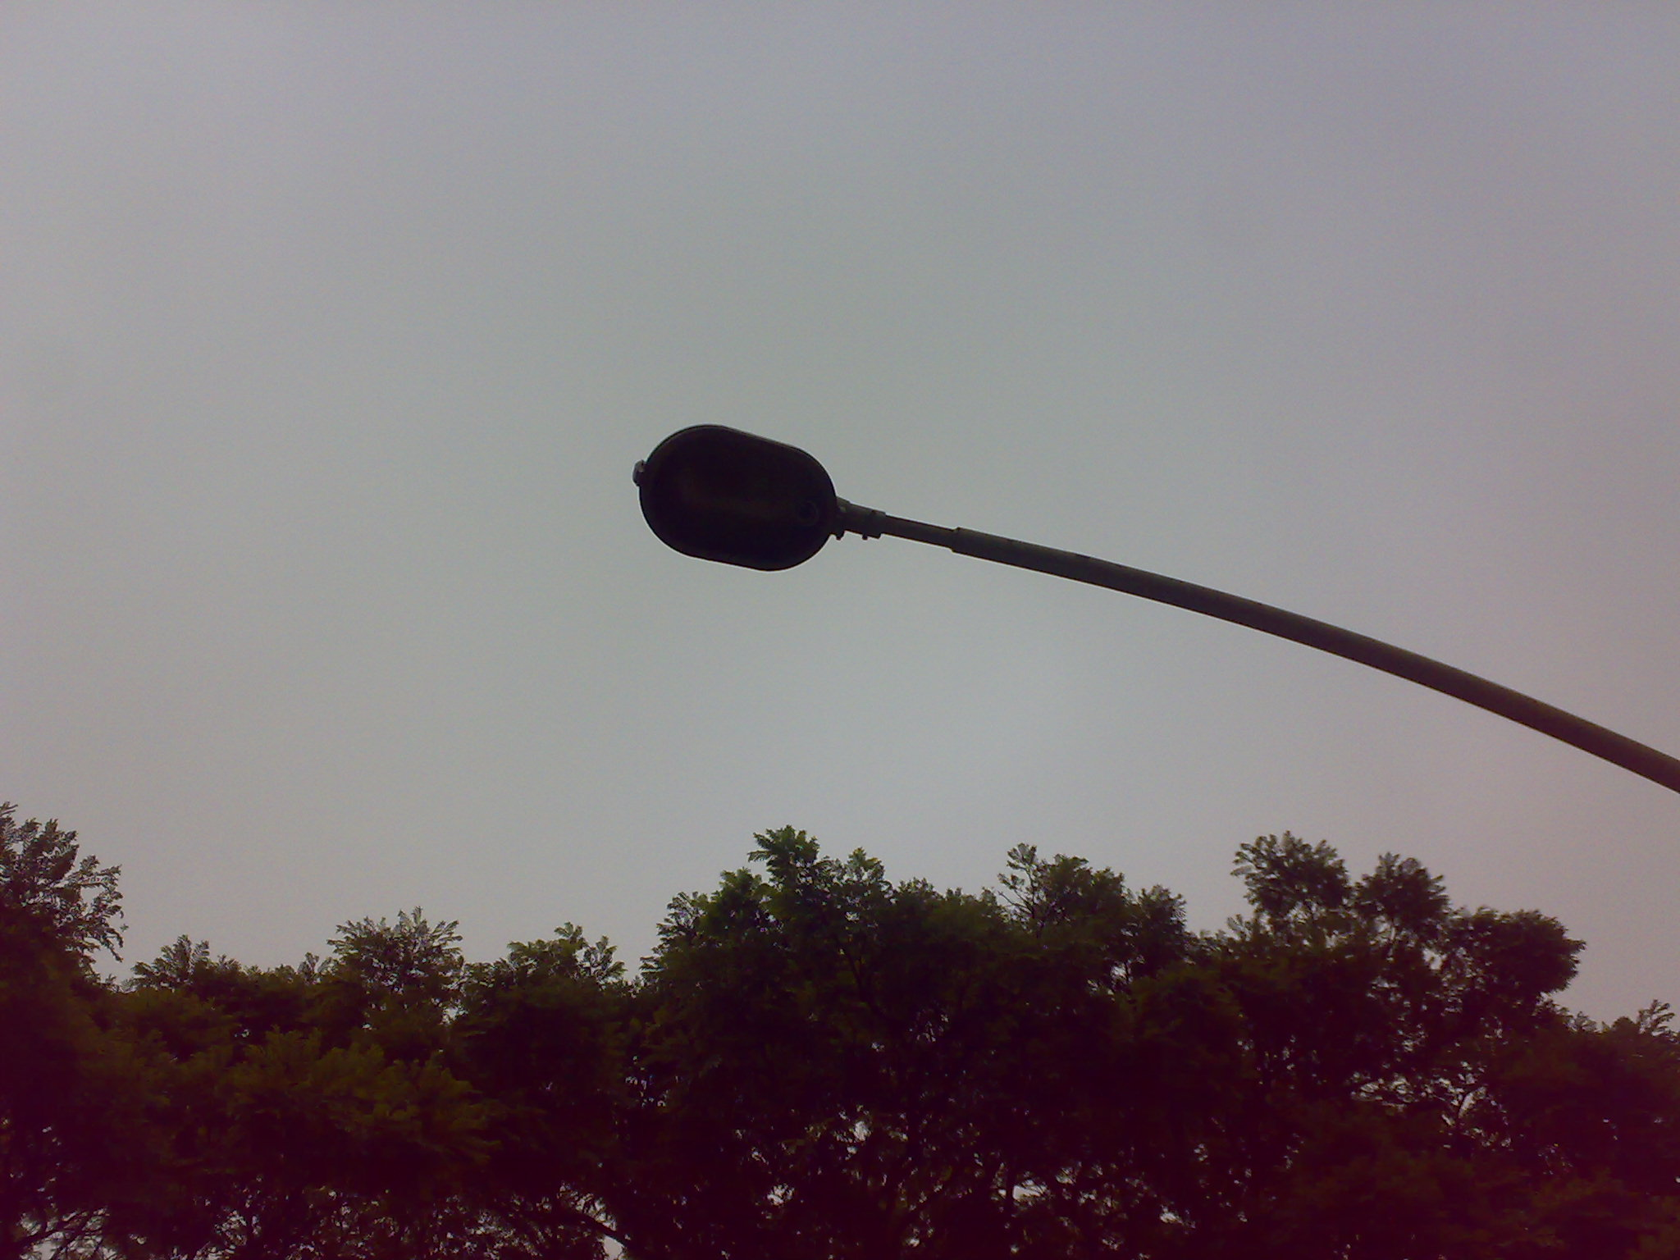
Lâmpadas queimadas

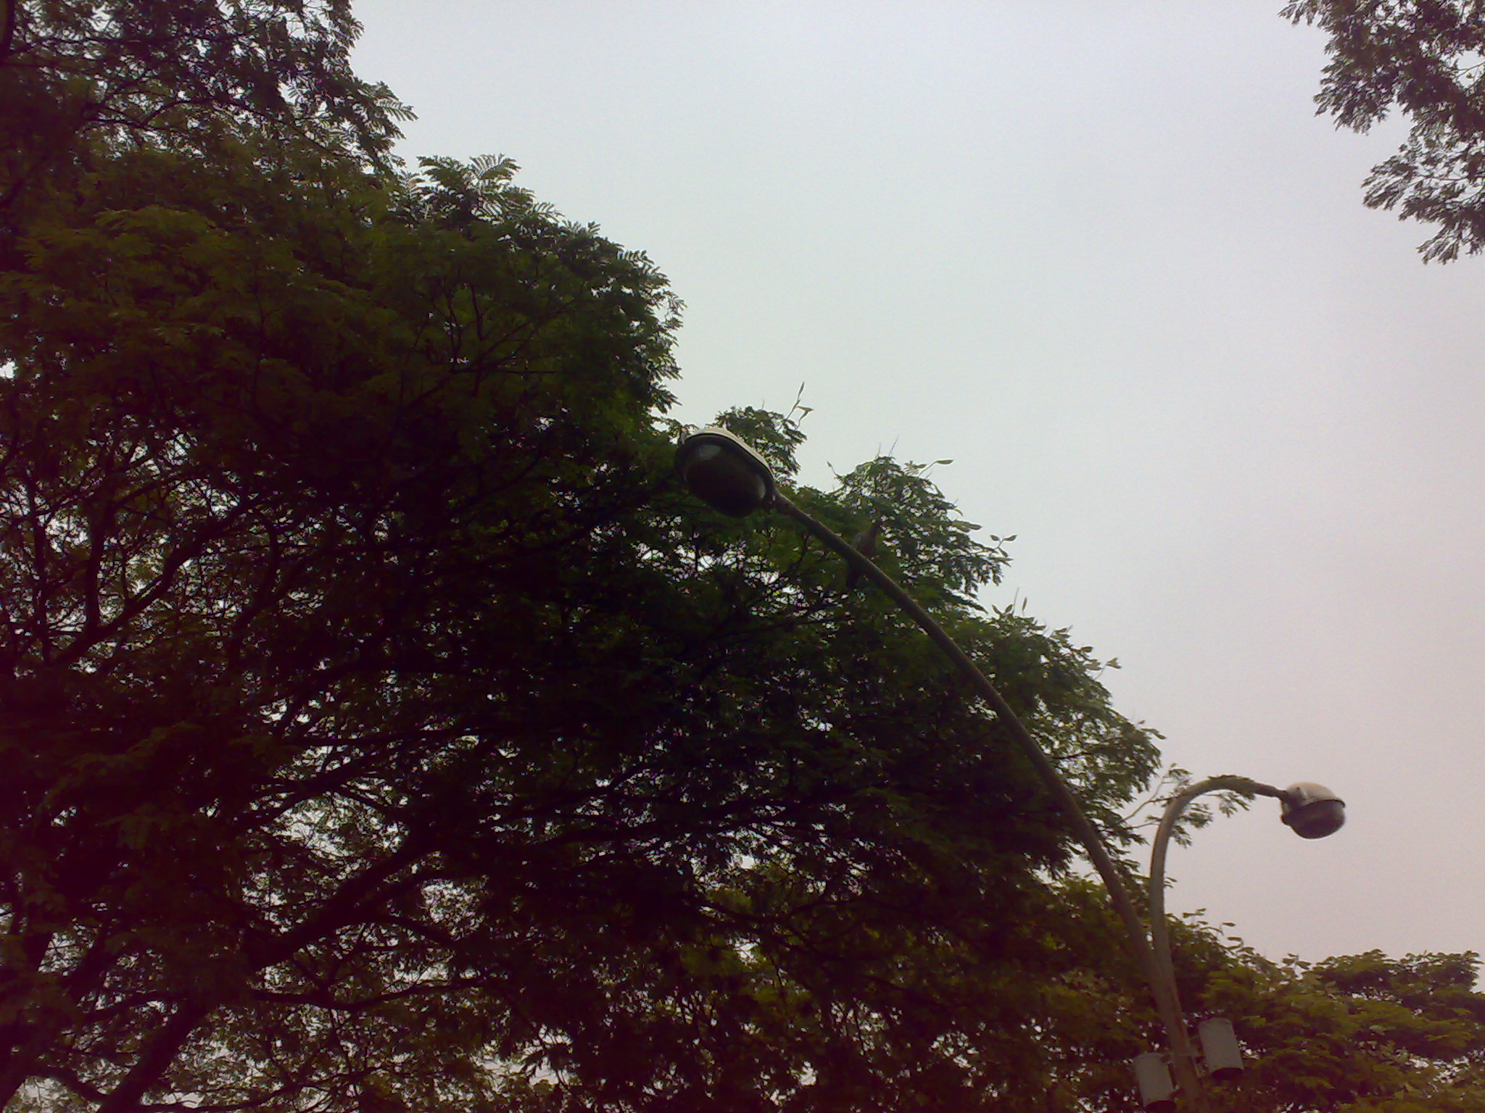
Lentes pretas, cheias de insetos.

